Функцията само диагностика на инверторните климатици LG позволяват чрез индикация на кода на грешката да се насочи сервизният техник към възникналият проблем в климатика. В зависимост от базовото шаси на климатика това става чрез различни индикации.

1.За инверторните климатици на LG на шаси SB, SC индикацията изглежда така:

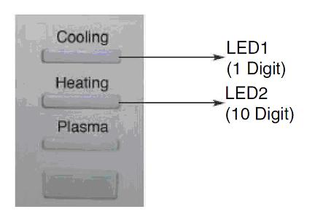
2.За инверторните климатици на LG на шаси S4, S5 индикацията изглежда така:

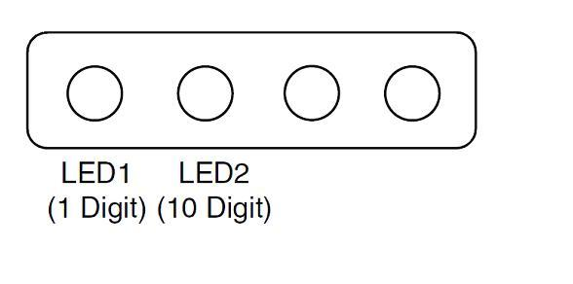

3.За инверторните климатици на LG на шаси SH индикацията изглежда така:


4.За инверторните климатици на LG на шаси SE Mirror, S8, SD индикацията изглежда така:

Пример: Грешка 05 Липса на комуникация между вътрешното и външното тяло на климатика.

Код на грешка | Описание на грешките в LG инверторни климатици | LED1 | LED2 | LED1 | LED2
1 | (Air) Въздушен, температурен, сензорен датчик на топлообменника на вътрешното тяло на климатика е дефектен | 1 Път | - | - | - | Метод за измерване и диагностика
2 | (Entry Pipe) Входящ, тръбен, температурен, сензорен датчик на топлообменника на вътрешното тяло на климатика е дефектен. | 2 Пъти | - | - | - | Метод за измерване и диагностика
5 | Липса на комуникация между вътрешното и външното тяло на климатика | 5 Пъти | - | - | - | Метод за измерване и диагностика
6 | (Exit Pipe) Изходящ, тръбен, температурен, сензорен датчик на топлообменника на вътрешното тяло на климатика е дефектен. | 6 Пъти | - | - | - | Метод за измерване и диагностика
9 | Дефектен EEPROM на вътрешното тяло на климатика . (EEPROM Check Sum Error) | 9 Пъти | - | - | - | Метод за измерване и диагностика
10 | Моторът на вътрешното тяло на климатика е дефектен или е блокирал | - | 1 Път | - | - | Метод за измерване и диагностика
12 | (Middle Pipe) Среден, тръбен, температурен, сензорен датчик на топлообменника вътрешното тяло на климатика е дефектен. | 2 Пъти | 1 Път | - | - | Метод за измерване и диагностика
21 | Нарастване на DC тока (IPM е повреден) | 2 Пъти | 1 Път | 2 Пъти | 1 Път | Метод за измерване и диагностика
22 | Tока измерен от токовият трансформатор (CT) е висок | 2 Пъти | 2 Пъти | 2 Пъти | 2 Пъти | Метод за измерване и диагностика
23 | DC Напрежението е ниско | 2 Пъти | 3 Пъти | 2 Пъти | 3 Пъти | Метод за измерване и диагностика
25 | Ниско или високо входящо AC захранване | 2 Пъти | 5 Пъти | 2 Пъти | 5 Пъти | Метод за измерване и диагностика
26 | Проблем с позицията на ротора на компресора (DC Comp Position Error) | 2 Пъти | 6 Пъти | 2 Пъти | 6 Пъти | Метод за измерване и диагностика
27 | (PSC and reactor) AC-DC преобразувател е отчел претоварване | 2 Пъти | 7 Пъти | 2 Пъти | 7 Пъти | Метод за измерване и диагностика
28 | DC Напрежението е високо | 2 Пъти | 8 Пъти | 2 Пъти | 8 Пъти | Метод за измерване и диагностика
29 | Компресора се претоварва (Inverter Compressor over-current) | 2 Пъти | 9 Пъти | 2 Пъти | 9 Пъти | Метод за измерване и диагностика
31 | Tока измерен от токовият трансформатор (CT) е нисък | 3 Пъти | 1 Път | 3 Пъти | 1 Път | Метод за измерване и диагностика
32 | (D-Pipe) тръбен, температурен, сензорен датчик на изхода на компресора е отчел прегряване. | 3 Пъти | 2 Пъти | 3 Пъти | 2 Пъти | Метод за измерване и диагностика
40 | (CT Sensor) Токов трансформатор е дефектен | 4 Пъти | - | 4 Пъти | - | Метод за измерване и диагностика
41 | (D-Pipe) тръбен, температурен, сензорен датчик на изхода на компресора е дефектен. | 4 Пъти | 1 Път | 4 Пъти | 1 Път | Метод за измерване и диагностика
44 | (Outdoor Air Th) Въздушен, температурен, сензорен датчик на външното тяло на климатика е дефектен. | 4 Пъти | 4 Пъти | 4 Пъти | 4 Пъти | Метод за измерване и диагностика
45 | (Cond. Pipe) Тръбен, температурен, сензорен датчик на топлообменника на външното тяло на климатика е дефектен. | 4 Пъти | 5 Пъти | 4 Пъти | 5 Пъти | Метод за измерване и диагностика
53 | Отпадане на комуникацията между вътрешното и външното тяло за повече от 3 минути. | 5 Пъти | 3 Пъти | 5 Пъти | 3 Пъти | Метод за измерване и диагностика
60 | Дефектен EEPROM на външното тяло на климатика (EEPROM Check Sum Error) | 6 Пъти | - | 6 Пъти | - | Метод за измерване и диагностика
61 | (Cond. Pipe) Тръбен, температурен, сензорен датчик на топлообменника на външното тяло на климатика е отчел прегряване. | 6 Пъти | 1 Път | 6 Пъти | 1 Път | Метод за измерване и диагностика
62 | (Heatsink Th), Температурен, сензорен датчик на (IPM) радиатора във външното тяло на климатика е е отчел прегряване. | 6 Пъти | 2 Пъти | 6 Пъти | 2 Пъти | Метод за измерване и диагностика
63 | (Cond. Pipe) Тръбен, температурен, сензорен датчик на топлообменника на външното тяло на климатика е отчел ниска температура. | 6 Пъти | 3 Пъти | 6 Пъти | 3 Пъти | Метод за измерване и диагностика
65 | (Heatsink Th), Температурен, сензорен датчик на (IPM) радиатора във външното тяло на климатика е дефектен. | 6 Пъти | 5 Пъти | 6 Пъти | 5 Пъти | Метод за измерване и диагностика

